Superstars Fractions 100
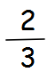^{of 27 =} | 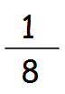 ^{of 64 =} | 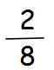^{of 64 =} | ^{of 72 =} | 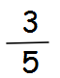^{of 5 =}
^{of 5 =} | 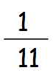 ^{of 55 =} | 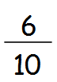^{of 60 =} | 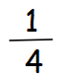^{of 82 =} | 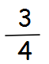^{of 76 =}
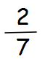^{of 35 =} | 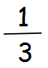^{of 42 =} | 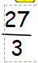⁼ | ^{of 39 =} | ^{of 17 =}
^{of 45 =} | 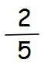^{of 35 =} | ^{of 15 =} | 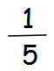 ^{of 75 =} | ^{of 48 =}
^{of 15 =} | ^{of 49 =} | 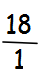⁼ | ^{of 72 =} | ^{of 16 =}
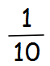^{of 7.7 =} | ^{of 100 =} | 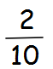^{of 1000 =} | 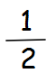^{of 17 =} | ^{of 60 =}
^{of 39 =} | ^{of 16 =} | ^{of 45 =} | 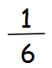^{of 54 =} | ^{of 5 =}
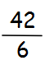⁼ | 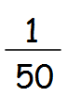 ^{of 100 =} | 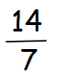⁼ | 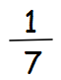^{of 56 =} | 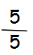 ^{of 5 =}
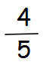^{of 55} | 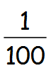 ^{of 9 =} | 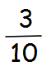^{of 70 =} | 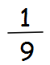^{of 108 =} | ^{of 100 =}
^{of 55 =} | 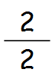^{of 50 =} | ^{of 15 =} | ^{of 0.7 =} | ^{of 45 =}
^{of 11 =} | 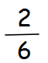^{of 36 =} | ^{of 42 =} | ^{of 1.5 =} | ^{of 5 =}
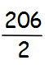⁼ | ^{of 49 =} | ^{of 35 =} | ^{of 4 =} | ^{of 10 =}
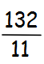⁼ | 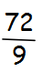⁼ | ^{of 35 =} | 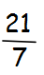⁼ | 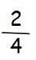 ^{of 16 =}
^{of 90 =} | ^{of 27 =} | ^{of 49 =} | 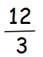⁼ | ^{of 36 =}
^{of 99 =} | ^{of 200 =} | ^{of 16 =} | ^{of 64 =} | ^{of 15 =}
^{of 82 =} | ^{of 6.3 =} | ^{of 100 =} | ^{of 36 =} | ^{of 5 =}
^{of 7 =} | 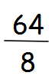⁼ | ^{of 1 =} | ^{of 87 =} | ^{of 64 =}
^{of 2 =} | ^{of 39 =} | ^{of 42 =} | ^{of 45 =} | ^{of 50 =}
^{of 44 =} | 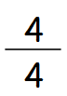^{of 71 =} | ^{of 64 =} | 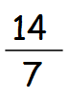⁼ | ^{of 5 =}
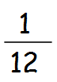^{of 144 =} | 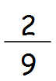^{of 81 =} | ^{of 16 =} | ^{of 1000 =} | ^{of 3 =}

